Tjäderlekplats 24
En gång en mycket stor lekplats som innehöll 8-10 tuppar. Efter avverkningsanmälan på ca 9 ha centralt i det inre upptagningsområdet gjordes en anpassning för tjäderhänsyn. Efter hänsynen var tjäderlekplatsen kvar. När hänsynen avverkades något år senare upplöstes tjäderlekplatsen. Ärendet åtalsanmäldes av länsstyrelsen som brott mot miljöbalken, då det enligt länsstyrelsen saknades dispens för åtgärden. Åtalsanmälan lades dock ner.
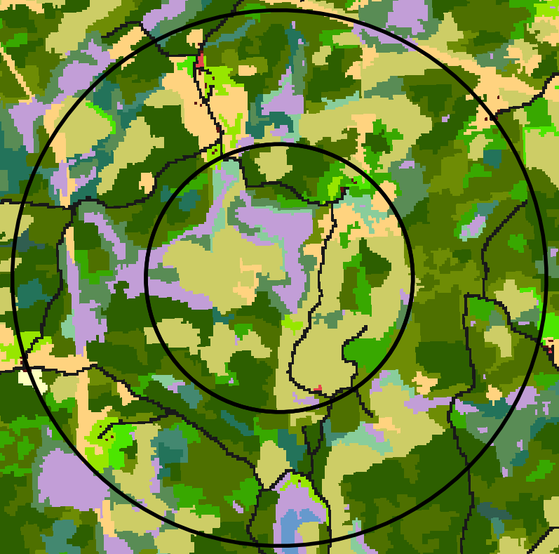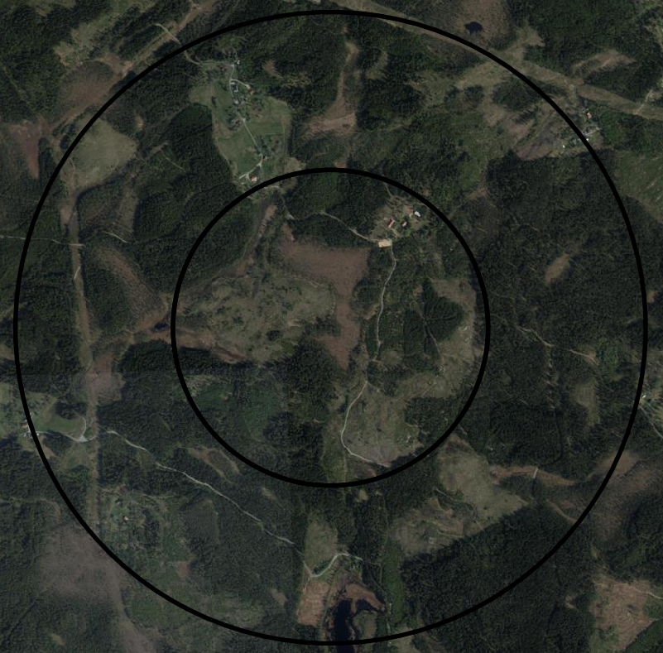
Enligt habitatkarta och satellitkarta över tidigare upptagningsområde finns tjäderhabitat kvar i upptagningsområdet, men uppsplittrat av kalhyggen, vilket är speciellt påtagligt i det inre upptagningsområdet.
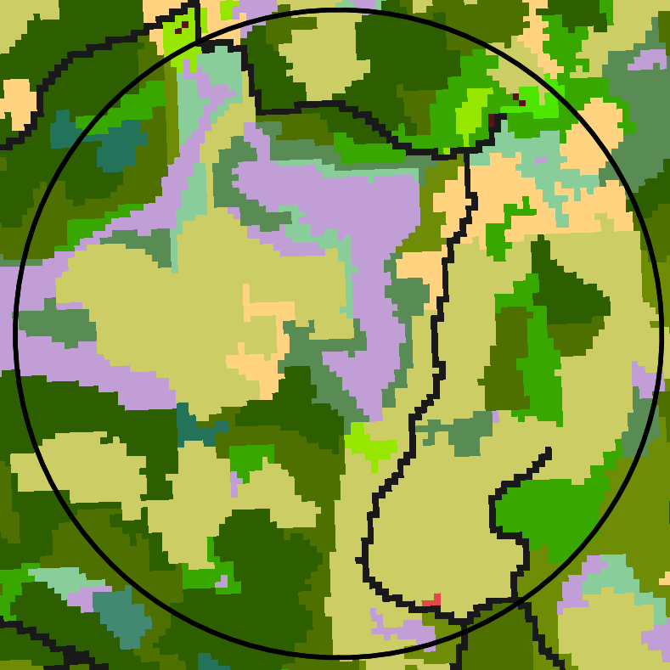
Enligt habitatkarta och satellitkarta över dagsläget. Stora delar av det inre upptagningsområdet är avverkat (ljus färg). Minst 50% av det inre upptagningsområdet består av tjäderovänlig mark. Den slutliga upplösningen av tjäderlekplatsen skedde när hänsynen avverkades som togs vid den 9 ha stora avverkningsanmälan, se röd ring i högar bilden. Mer om detta nedan.

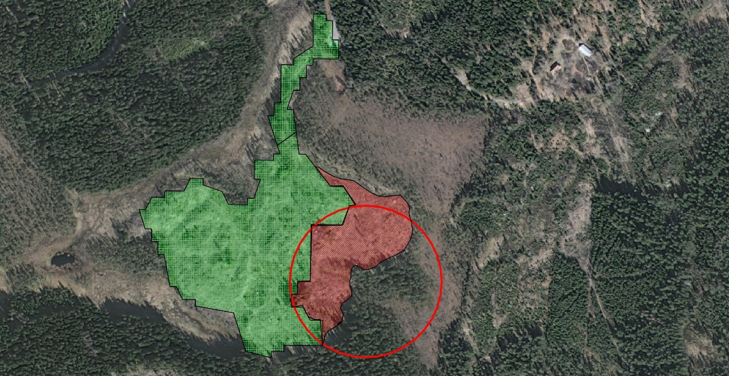
Grönt rutnät indikerar den första, tjäderanpassade avverkningen där man lämnade ett hänsynsområde närmast lekplatsen. Efter denna avverkning fanns tjädrarna kvar. Rött rutnät indikerar den andra avverkningen där man alltså tog bort hänsynsområdet. Röd cirkel visar lekplatsområdets utbredning.
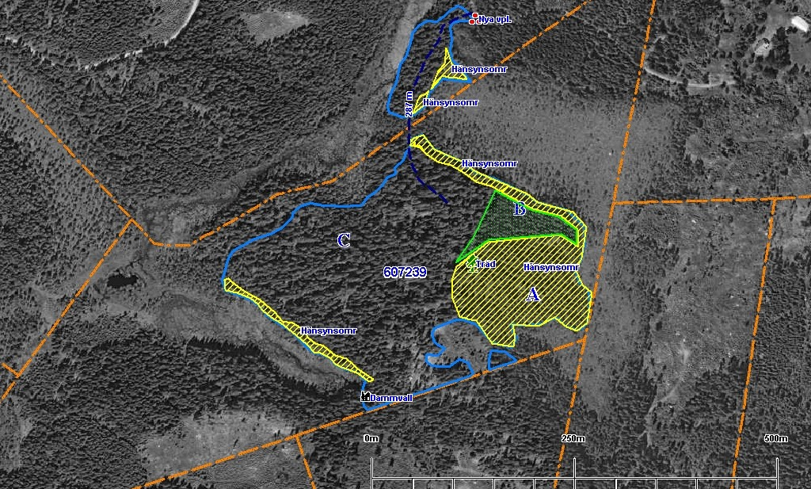
Ur hänsynsbeskrivningen: Skogen består av 70 % gran och 30 % tall med underväxt av gran. Fältskiktet rikligt med blåbärsris. Område A: Ingen åtgärd. Område B: Plockhuggning av skadade granar för att försöka förhindra mer angrepp av granbarkborre, för övrigt ingen åtgärd. Område C: Ingen hyggesrensning bör utföras. Yngre grandungar förstärkt med äldre tallar och granar, lämnas på lämplig plats. Bra om fröträd lämnas samt att förstärka skyddszoner mot impediment. Undvik att fälla in och lämna kvar avverkningsrester i område A.

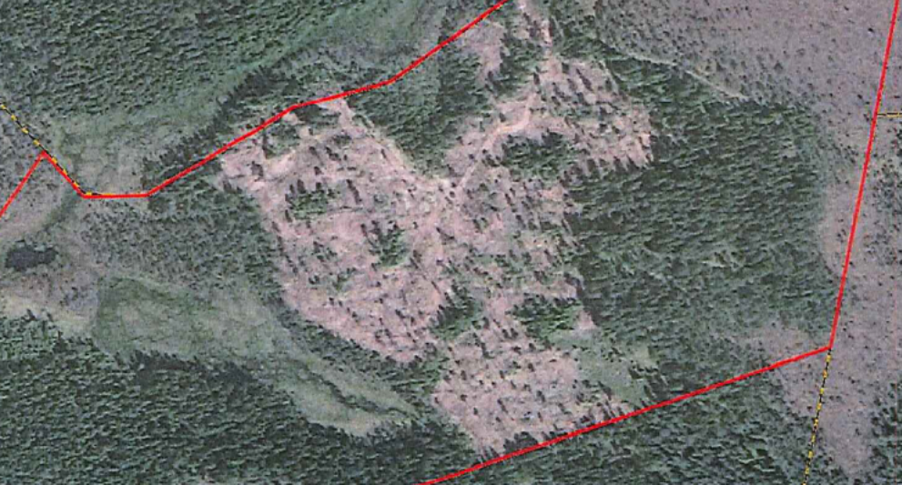
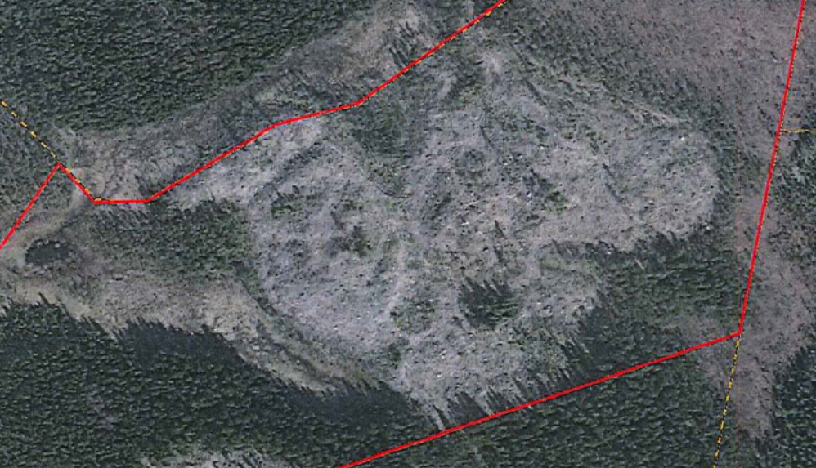
Översta bilden visar resultatet efter att hänsynen utförts. Nedre bilden visar att avverkning av hänsynenen också avverkats något år senare.

Kommentar: Exemplet är från tiden innan artskyddsförordningen tagits in i Skogsvårdslagen och visar den brist på hänsyn till tjäderlekplatser, som togs vid denna tid. Det saknades inarbetade rutiner från myndigheterna och åtgärderna gjordes utan beslut från myndigheterna. Detta är förmodligen en orsak till att den hänsynen som togs i detta fall till slut avverkades. Exemplet kan ändå sägas vara en start på det hänsynsarbete kring tjäderlekplatser som nu tillämpas alltmer.
När det gäller den föreslagna hänsynen i den översta bilden har denna utvecklats ytterligare och den bristfälliga hänsyn som föreslår i område C hade idag inte varit tillräcklig för att uppfylla rekommendationerna i den artvisa vägledningen för tjäder. I den betonas mindre öppna ytor och mer av kontinuerligt skogstäcke, vilket saknas i område C (översta bilden). T.ex. saknas inflygningszoner för tupparna in mot lekplatscentrum.

